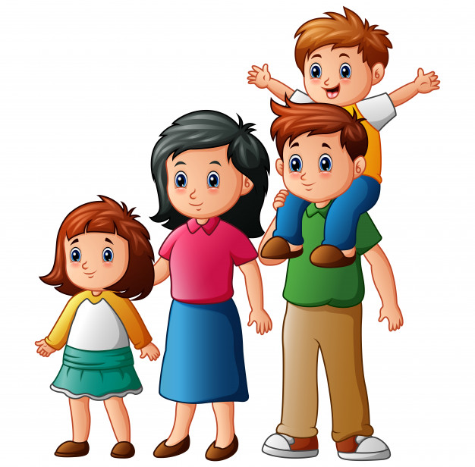
Grupa Krasnale – 19 maj 2020r.
Witam wszystkie Krasnoludki !
Święto Mamy i Taty
Temat dnia: Lubię robić niespodzianki

Powitanka:
Gdy się rączki spotykają,
To od razu się witają (podanie dłoni)
Gdy się kciuki spotykają,
To od razu się witają (kciuk dotyka kciuk)
Gdy się palce spotykają,
To od razu się witają (palce jednej dłoni dotykają palce drugiej dłoni).

Zajęcie I .

Hej! witam Was, chłopcy i dziewczynki
Hej! witam Was, zróbmy śmieszne minki.
Hej! witam Was, dzisiaj będzie fajny dzień.
Hej! witam Was, bawmy razem się!

„Gimnastyka”
https://www.youtube.com/watch?v=351fw50UOn8
„Piłką do koszyka” – zabawa ruchowa z elementem rzutu i celowania. Dziecko zagniata ze starej gazety kulki papierowe i wrzuca do wiaderka- kosza

Kształtowanie codziennych nawyków higienicznych po zabawie i przed posiłkami. Zabawa do piosenki .,,Umyć ręce- umyć ręce „

https://www.youtube.com/watch?v=mx4Da-ri1ag

Zajęcie II
- . „Moi rodzice” – rozwijanie mowy poprzez swobodne wypowiadanie się na temat swoich rodziców, zapraszamy do zabawy naśladowczej
„Moi rodzice”. Dzieci poruszają się w rytm dowolnej muzyki.
https://www.youtube.com/watch?v=RvHfN-4Va4g
W czasie pauzy dzielimy się swoimi obserwacjami, np. tata naprawia szafkę, mama pracuje przy komputerze, mama prasuje, tata wyrzuca śmieci, mama odpoczywa – wszystkie czynności naśladujemy ruchem..
Tralala dla mamy i taty – nauka piosenki, zachęcanie dzieci do przygotowania niespodzianki. https://www.youtube.com/watch?v=Iu10fUq1r_w

Tralala dla mamy i taty sł. Agnieszka Galica, muz. Tadeusz Pabisiak
- Moja mama jest kochana,
moja mama wszystko wie.
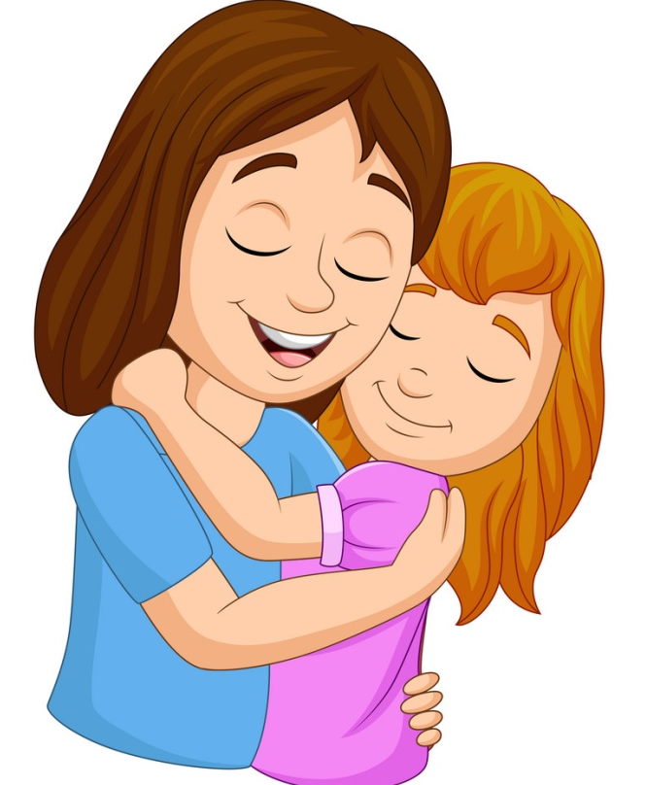
Kiedy do mnie się uśmiecha,
tak zaśpiewam jej.
Ref.: Tralala, trampampam,
najpiękniejszą mamę mam.
Tralala, trampampam,
zaraz mamie buzi dam.
- W domu, w sklepie, na spacerze
z moim tatą nie jest źle.
Gdy prowadzi mnie za rękę,
to uśmiecham się.
Ref.: Tralala, trampampam,
wspaniałego tatę mam.
Tralala, trampampam, mamie, tacie buzi dam.

2. Wiosenne kwiaty – usprawnianie percepcji wzrokowej, ćwiczenie małej motoryki poprzez manipulacje, podawanie nazwy kwiatów, podział nawa na sylaby utrwalają wcześniej zdobytą wiedzę na temat ich wyglądu, miejsc występowania.

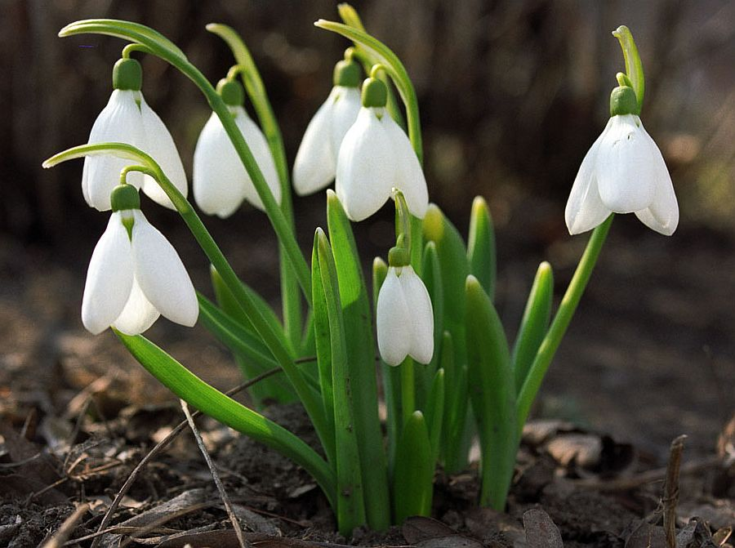

przebiśnieg
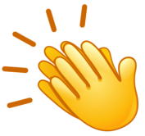

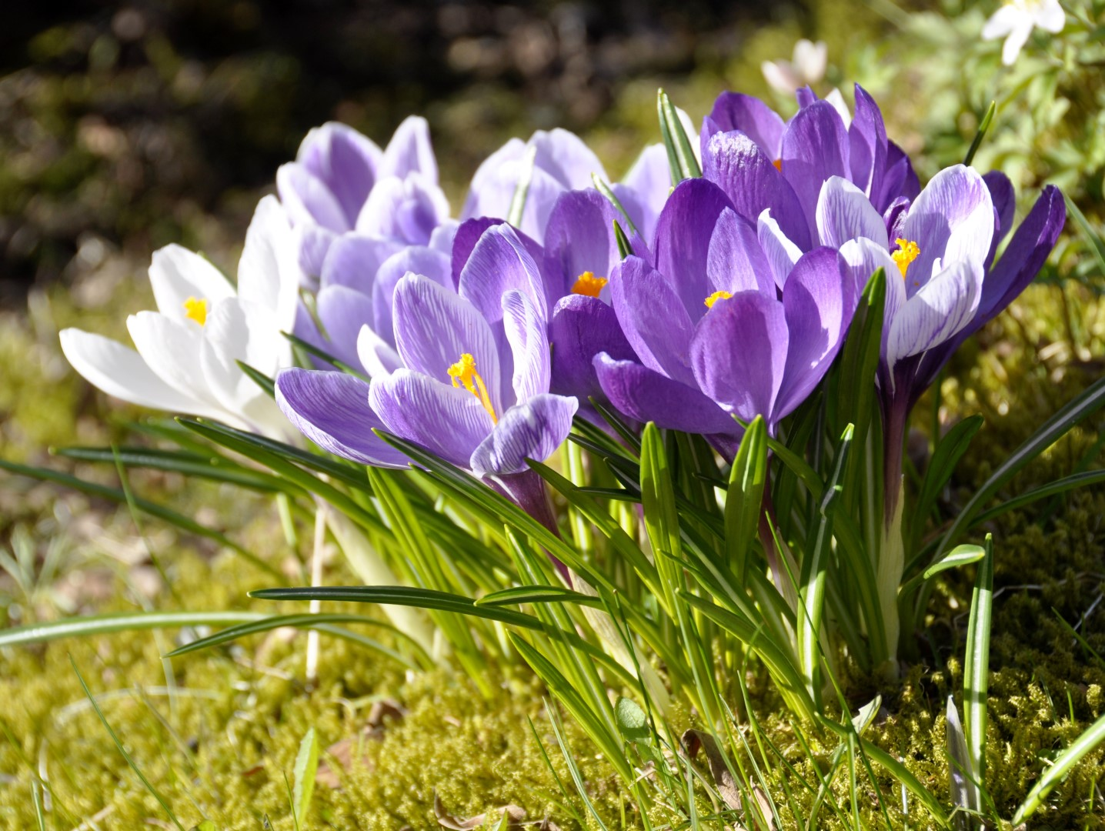

krokus
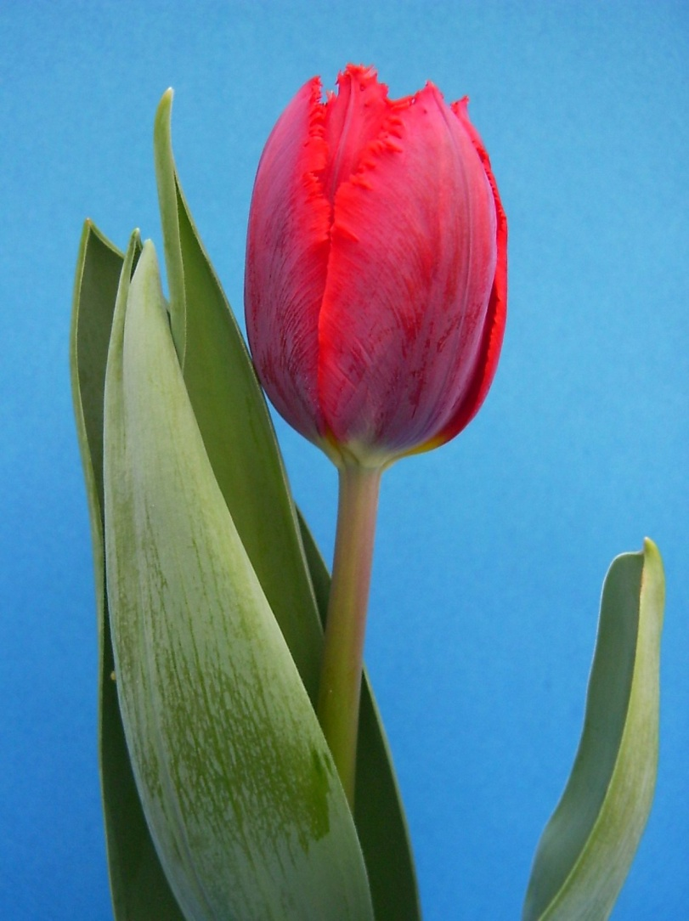

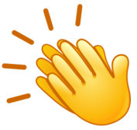
tulipan
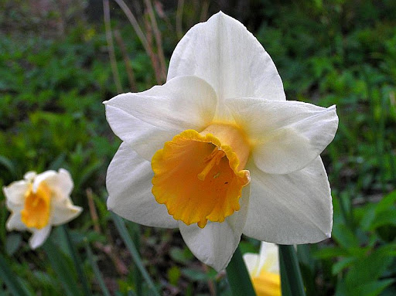

narcyz

„Niespodzianka dla mamy” –Zapraszamy to tworzenia kwiatów. Wycinamy koło z tekturki, można je pomalować albo okleić kolorowymi kawałkami bibuły, do koła przypinamy klamerki (liczbę klamerek i ich kolor dziecko wybiera samo). Dziecko prezentuje swój kwiat, można znaleźć dla nich nazwę. Można też zrobić słoneczko.
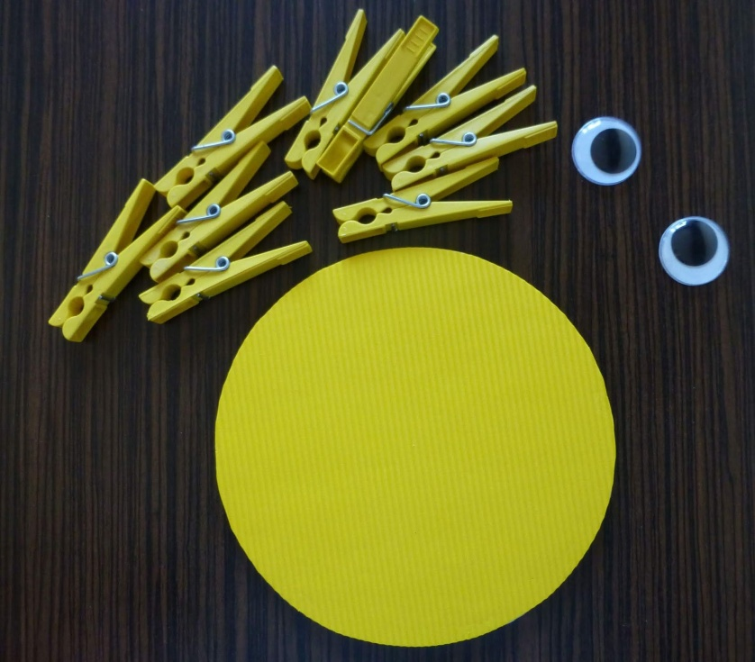

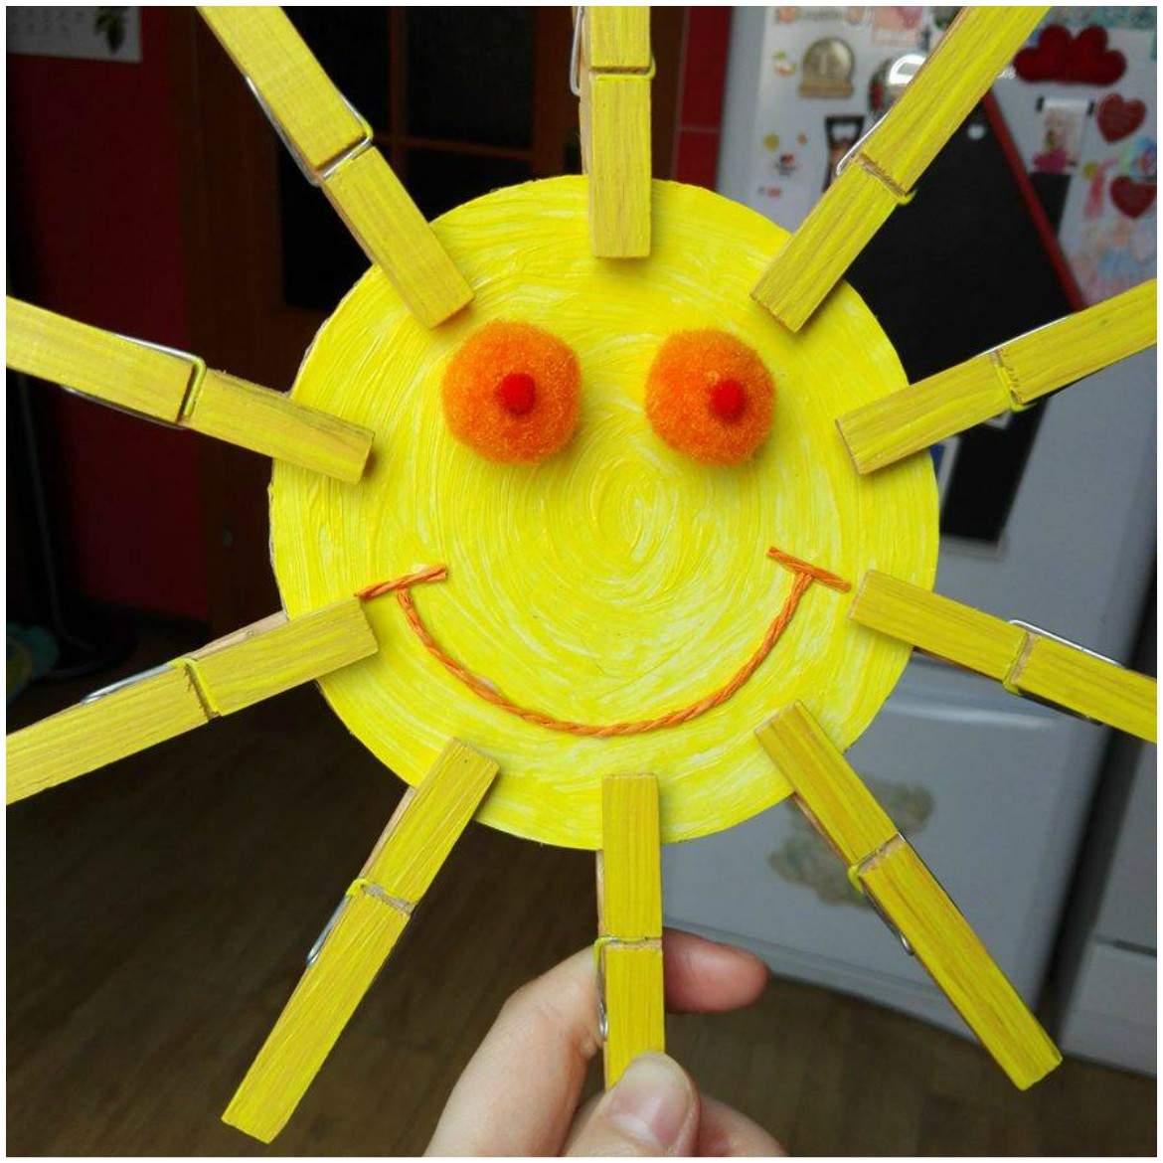
Zajęcie III

Jajo – usprawnianie narządów mowy, ćwiczenia pionizujące język. Recytacja wiersza.
Jajo Agnieszka Frączek
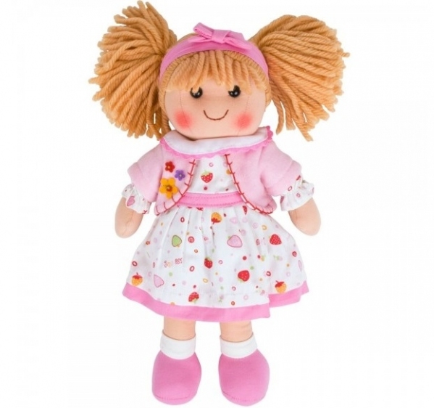

Lala Jula jajo lula.
Lula jajo lala Jula.
Delikatnie jajem buja,
bo w tym jaju sobie lula

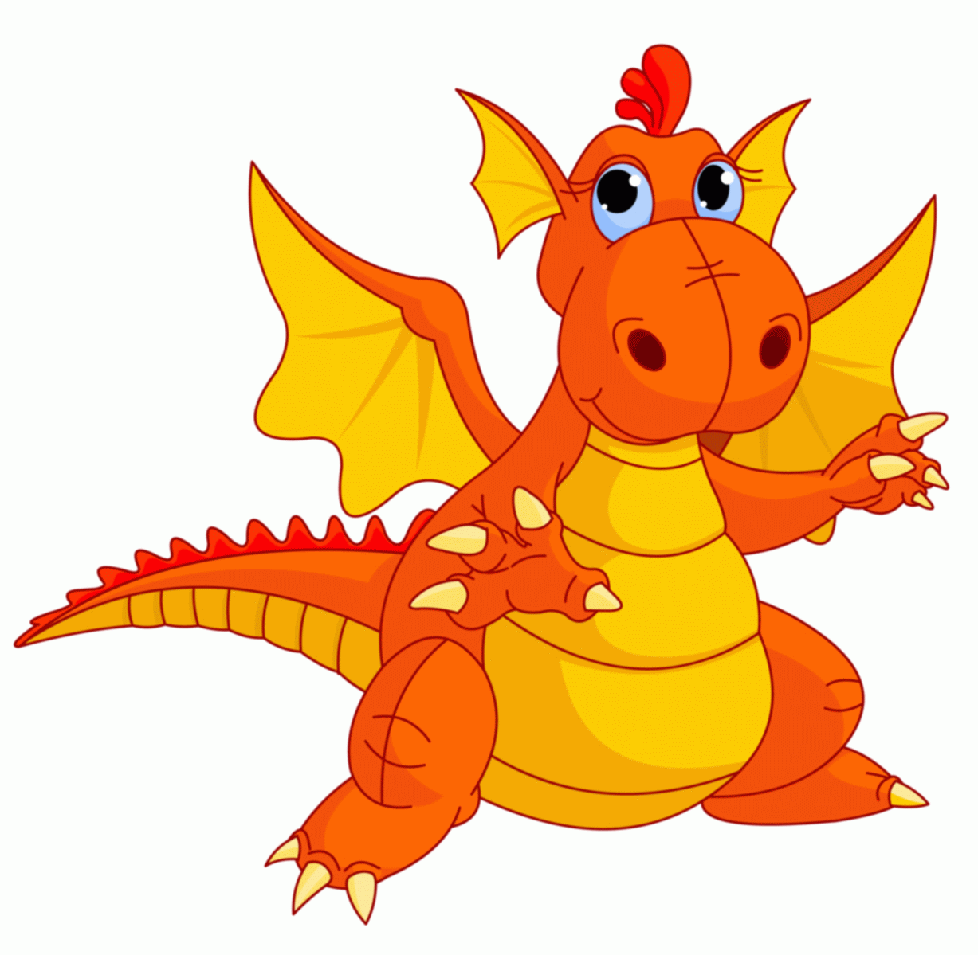
Smok Alojzy, kawał zbója.
Jak się zbudzi, zacznie hulać.

Dziecko otrzymuje woreczek może być woreczek foliowy z ryżem – to jego jajo. Dziecko kołysze woreczkiem na boki „lu-li, lu-li, lu-li”, śpiewa piosenkę-kołysankę „la-la-la-la”, nasłuchuje, czy smok Alojzy śpi. Dziecko podrzuca woreczek i łapi je oburącz. Kładzie woreczek przed sobą, wałkuje je dłońmi i nuci „lu-li, lu-li, lu-li”, trzyma woreczek przed sobą, przesuwa, pociera obie dłonie o woreczki – śpiewają piosenkę-kołysankę „la-la-la-la”.

Brawo! Super! Gratulacje!

